2019





|  |  |  |
| --- | --- | --- |
| |  |  | | --- | --- | | |  | | --- | | **Коммерческое предложение** |   Уважаемые Господа!  Мы хотели бы поблагодарить Вас за интерес к продукции Kässbohrer. Ссылаясь на Ваш запрос, ниже представлены коммерческие условия и технические характеристики продукта. | | |
|
|
|

**Описание и условия**

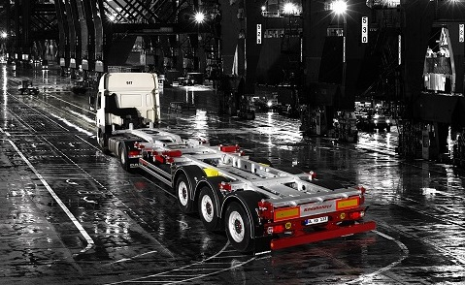

**Описание модели:**

|  |  |  |
| --- | --- | --- |
| **Полуприцеп-контейнеровоз Kassbohrer SHG S/40** имеет наилучшее распределение веса при транспортировке любых видов контейнеров. | | |
|
| Производитель | Kässbohrer |
| Страна | Германия/Турция |
| Тип ТС | Полуприцеп |
| Категория ТС | Контейнеровоз |

**Условия и цены:**

|  |  |
| --- | --- |
| Цена (за единицу товара) | 25 134 евро (включая НДС 20%) |
| Год выпуска | 2019 |
| Гарантия | 1 год |

**Коммерческое предложение**

|  |  |
| --- | --- |
| **Технические данные** | |
| Общая длина | 12.730 мм |
| Колесная база | 7.480 мм |
| Общая ширина | 2.550 мм |
| Толщина гуська | 130 мм |
| Высота ССУ(Без нагрузки) | 1.100 мм |
| Внешняя высота (с контейнеровозом High Cube) | 3995 мм |
| Нагрузка на оси (допустимая) | 27.000 кг |
| Нагрузка на ССУ | 12.000 кг |
| Собственная масса (±%3) | 5.250 кг +/- 3% |
| Полная масса полуприцепа | 39.000 кг |
| **Ходовая часть** | |
| Оси и подвеска | 3 x BPW 9 т., пневмоподвеска с дисковыми тормозами. |
| Подъемная ось | Есть(дополнительно) |
| Тормозная система | Wabco EBS 2S/2M двухконтурная тормозная система с RSS, стояночный тормоз пружинного типа согласно EC Directive 71/320 EEC |
| Электросистема | Установка 24 Volt 2 x 7 + 1 x 15 пиновые розетки, Directive 76/766/EEC |
| Шины и диски | 6 + 1 шт. 385/55 R 22.5, стальные диски под дисковые тормоза, марка: выбор Kässbohrer. |
| Крепление запасного колеса | 1 x Крепление запасного колеса |
| Опорное устройство | 24 т. Механическое опорное устройство, 2-х скоростное JOST |
| Датчик пробега | Без датчика пробега |
| Шасси | Высокопрочное шасси из стали ST-52 оцинкованная, состоит из 2-х сварных продольных балок в "I" форме с поперечными балками на необходимом расстоянии |
| Погрузочная платформа | 3.000 мм. Стальная погрузочная платформа в задней части |
| **Другое** | |
| Противоподкатная защита | AB 89/297 |
| Грязезащитные щитки | 6 шт. |
| Задний бампер | задняя противоподкатная защита согласно Directive 70/221/EEC, C-type, расположена под задними фонарями с логотипом Kassbohrer |
| Буфер задней рампы | Стальной буфер "I"- формы |
| Знаки и лейблы | 2 ECE R70 Задние отражатели |
| ADR | Без ADR |
| Аксессуары | 2 пластиковых колесных башмака с креплениями |
| 1 x крепление огнетушителя (без огнетушителя) |
| Ящик | 1 x Пластиковый инструментальный ящик (600 мм. x 400 мм. x 500 мм.) |
| Цвет шасси | Серый |
| **Перевозит контейнеры** | |
| 12 Контейнерные замки | 1 x 20 ft. Посередине |
| 1 x 30 ft. |
| 2 x 20 ft. |
| 1 x 40 ft. |
| 1 x 40 ft. High Cube |

***Внимание: В спецификации указаны стандартные параметры.***

***При изменении параметров стоимость и срок производства увеличиваются.***